CAPÍTULO 5

- DISEÑO INDUSTRIAL DEL PROCESO
Al haberse completado los experimentos correspondientes para la elaboración de la harina de camote, el siguiente paso es conocer mas a fondo el proceso completo que se realizaría ya a nivel industrial con sus respectivas etapas y equipos.

Capacidad de Producción
Se va a destinar como base para la producción de harina de camote la cantidad de 1 tonelada por hora de materia prima, lo que equivale a 40 toneladas semanales. Con esta base se procederá a realizar cada una de las etapas del proceso.

  - OPERACIONES PREVIAS

RECEPCIÓN DE LA MATERIA PRIMA
Como ya se lo mencionó anteriormente, la cantidad semanal a utilizar de materia prima es de 40 toneladas. Cabe recalcar que es necesario tener cuidado en la transportación de la materia prima hasta el lugar del proceso para que esta no se estropee y deteriore la calidad final del producto, así como sus características físicas como el color.

LAVADO Y CLASIFICACIÓN
Una vez recibida la materia prima, el siguiente paso es el lavado y posteriormente clasificación para desechar cualquier unidad defectuosa que no cumpla con los requerimientos para la elaboración de la harina.

Una vez concluido el lavado, se lo pasa por una banda hacia la siguiente etapa del proceso, donde se puede ir desechando los defectuosos, a pesar de que los rechazos no deberían ser significativos salvo por algún producto sumamente estropeado.

PELADO
En esta etapa ingresan todos los camotes que van a ser utilizados el proceso ya limpios, según la experimentación el rendimiento en pulpa de un camote es del 80% por lo que de la tonelada por hora que ingresan al proceso la cantidad de pulpa seria de 0.8 toneladas aproximadamente.

El pelado que se utiliza es el pelado químico por medio de soda caústica (hidróxido de sodio al 10% de concentración), acompañado de calor para poder remover la cascara, y luego de un baño de agua para la limpieza final y para no alterar el pH del producto.

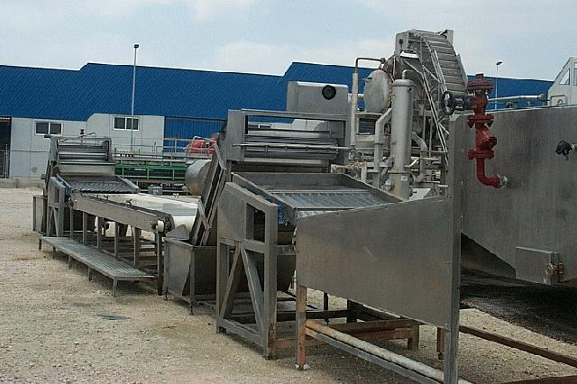
Figura 5.1 Maquina para pelado químico

CORTADO Y PRE-MOLIENDA
Primeramente se realiza un cortado a los camotes para así mejorar las condiciones para realizar la pre-molienda cuyo objetivo es facilitar el futuro secado.

El cortado se lo hace en una máquina cortadora, la forma en la que se lleva a cabo se lo muestra en la figura 5.3.

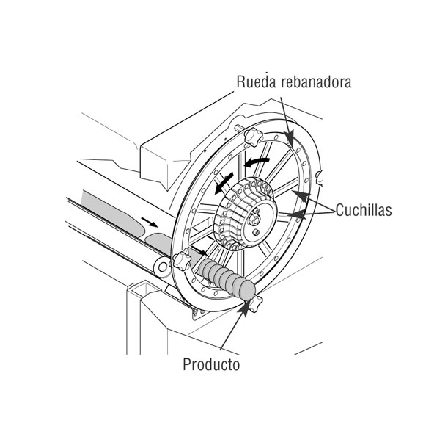
Figura 5.2 Funcionamiento de la maquina cortadora

  - Secado
Para la etapa del secado, etapa crítica dentro del proceso, se necesita hacer uso de un secador, de preferencia rotatorio. Las pruebas experimentales fueron realizadas a 50ºC, pero es posible realizarlo a temperaturas mayores, siempre y cuando el secador posea el diseño adecuado, debido a que esto hará que se lleve a cabo en un menor tiempo y no contribuirá a la pérdida de nutrientes importantes como la Vitamina A que presenta el camote. El ejemplo de un secador rotatorio se muestra en la figura 5.4.

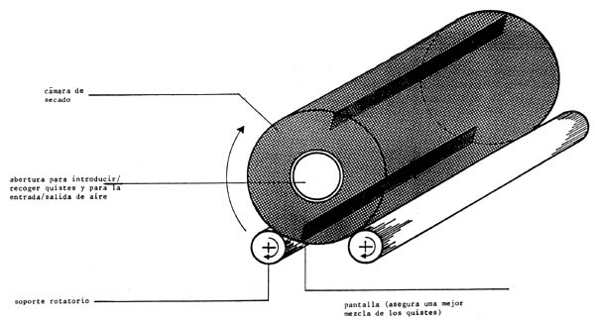
Figura 5.3 Diagrama de funcionamiento de un secador rotatorio.

Tomando en cuenta que la humedad del camote se encuentra entre 60 y 65%, luego de esta etapa se tendría aproximadamente entre 0.48 y 0.52 toneladas por hora para trabajar posteriormente.

  - Molienda y Tamizado
La materia prima una vez seca, es pasada por un molino de igual forma como se lo realizó en la pre-molienda, pero esta vez el producto de la molienda debe ser un polvo fino que este de acuerdo con las especificaciones de las harinas para que no hayan mayores pérdidas en el posterior tamizado.

Según los cálculos realizados para una planta capaz de producir entre 0.48 y 0.52 toneladas por hora de materia seca diaria tal como se lo plantea, se necesitaría un molino de martillo como el que se muestra en la figura 5.5, capaz de procesar 500 kg/h para obtener una harina fina.

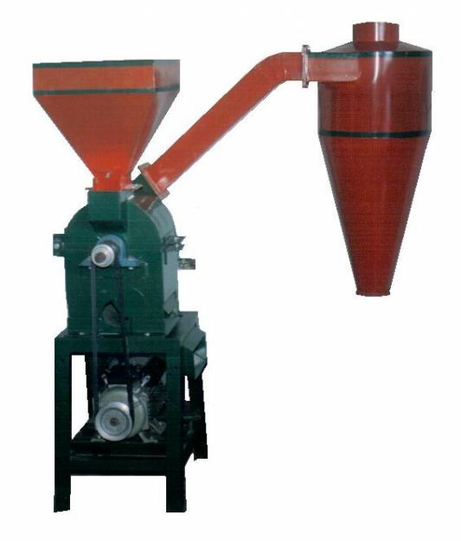
Figura 5.4 Molino de martillo

Posteriormente a realizada la molienda, el polvo fino se lo hace pasar por zarandas para así obtener el tamaño de partícula óptimo como se lo realizó en las pruebas de granulometría.

  - Almacenamiento y Distribución
Luego de clasificada, la harina se recoge y se empaca. Para su comercialización en unidades pequeñas, se puede empacar en fundas de polipropileno, el cual protege el producto de la humedad, factor determinante para su estabilidad, y le da muy buena apariencia. El peso de la presentación individual depende de los requerimientos del mercado. En el empaque se debe colocar una etiqueta con el nombre y dirección del productor, la composición nutricional, el peso, la fecha de producción y vencimiento, esto en el caso de la directa comercialización hacia el consumidor final, caso contrario se distribuiría en quintales para que se le de el uso deseado a manera de materia prima.

El almacenamiento de la harina debe realizarse en bodegas o cuartos protegidos del agua y la luz solar directa, bien ventilados, sin acumulaciones de humedad y aislados del paso regular de personas o animales. La harina con 12 o 13% de humedad puede conservarse durante tres meses o más hasta su venta o consumo.

Asimismo, para la distribución del producto, es necesario que este cuente con las facilidades antes mencionadas en el almacenamiento, para que en el camino a su destino final no se vea afectado el producto por las condiciones ambientales tales como la humedad.

  - REQUERIMIENTO DE EQUIPOS
En general para el desarrollo del proyecto a nivel industrial se necesita de una serie de equipos como se lo ha indicado en cada etapa del proceso antes detallado.

En la tabla 13 se puede observar los equipos necesarios para cada una de las etapas que debe cumplir el proceso hasta obtener la harina de camote.
TABLA 17
Equipos Requeridos

Etapa del Proceso | Equipo
Operaciones Previas | - Máquina de Lavado  - Banda Transportadora  - Balanza  - Peladora  - Cortadora
Secado | - Secador de tambor Rotatorio
Molienda | - Molino de Martillo
Tamizado | - Criba
Empaque  Fuente: Leonardo Ruiz Muñoz | - Balanza  - Selladora

COSTOS DE PRODUCCIÓN PROYECTADOS
Para esto vamos a tomar en cuenta únicamente el costo de la energía necesaria para realizar el secado de la materia prima, así como el costo de la materia prima, tomando como base la cantidad de 1 tonelada por hora.
En cuanto a la materia prima (camote) hoy su costo no es el apropiado para llevar a cabo un proyecto como este, debido a la poca demanda en el mercado de este tubérculo, pero esto es solucionable si es que se pudiera trabajar mas en su producción, con el fin de aportar a proyectos como el presentado en esta tesis.
A continuación se muestran los valores obtenidos con respecto a consumo de energía en el proceso de secado.
TABLA 18
Costo de la Energía

Parámetro | Valor
Masa de agua removida | 600 Kg
Entalpía de vapor a 100ºC | 650
Calor Necesario para el proceso | 390000 Kcal
Costo aproximado del Kw.h | $ 0.0868
Kw.h necesarios | 550.97
Costo de la Energía | $37.82

Elaborado por: Leonardo Ruiz Muñoz

Así tomando en cuenta los costos de materia prima (camote) y sumados a los $47.82 del costo de energía, además sumado al costo de mano de obra que entre personal administrativo y operarios (8 personas) dan un costo de $10 por hora, brindan un costo por quintal de harina de $60 aproximadamente, tomando en cuenta un rendimiento de 400 Kilogramos por hora de harina.
Esto simplemente es una referencia, debido a que si se implementa una mayor producción de camote, se podría bajar considerablemente los costos.
    - Diagrama de Equipos
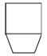
Figura 5.5 Diagrama de Equipos del Proceso de elaboración de harina de camote.
Elaborado por: Leonardo Ruiz Muñoz
Tolva
Secador
Molino
Criba
Tolva

